Bulletin d’Inscription
à expédier à :

INFINY a.s.b.l.
25, rue Josy Welter, L-7256, Walferdange

Prénom : __________________________

Nom: _____________________________

E-mail : ____________________________

Téléphone : _________________________

Je m’inscris au séminaire du week-end - 1-2 juin 2013

Avant le 1 mai, 2013 :
180 € + 5 € (prix de la carte de membre INFINY obligatoire, à payer uniquement lors de votre premier stage de 2013)

Après le 1 mai, 2013 :
195 € + 5 € (prix de la carte de membre INFINY obligatoire, à payer uniquement lors de votre premier stage de 2013)

Versez la totalité par virement au compte de INFINY a.s.b.l.
LU56 0020 1875 9477 2200
(Swift Code : BILL LULL)

Règle de désistement :
50% remboursable avant le 1 mai ; après le 1 mai, il faut trouver quelqu’un d’autre à vous remplacer pour être remboursé

Date : _____________________

Signature :__________________

Une confirmation avec des informations complémentaires sera expédiée par retour.

A QUI S’ADRESSE L’ENSEIGNEMENT ?
Aux personnes qui désirent s’impliquer sérieusement dans cette démarche :
- enseignants de Yoga voulant approfondir leur connaissance.
- pratiquants de yoga confirmés ou débutants.
- chercheurs ayant d’autres approches d’intériorité.
A tous ceux aspirant à développer une conscience de soi.

CONTENU DU PROGRAMME
Il s’articule autour de connaissances issues d’enseignements traditionnels et de savoirs contemporains.
Les domaines d’études principaux sont:
1 - Pratique et théorie du Nidrâ Yoga
2 - Svadhyaya : introspection inter-active sur les sens et l’origine de la vie à partir des textes traditionnels.
3 – Psychologie occidentale appliquée à la démarche et la transmission du yoga
4 - Etude des traditions non duelles du Shivaisme et de l’Advaita Vedanta

5 - Anatomie et physiologie du système nerveux

6 - Jnâna Yoga : philosophie classique et questionnement personnel

HORAIRES

du sam. 10h au 20h00 et

dim. 7h30 - 16h30

PARTICIPATION (assurance incluse)

Les week-ends sont non-résidentiels. Vous devez vous occuper de vos repas qui peuvent être pris au lieu du séminaire ou en mangeant à l’extérieur. Pour plus de détails, veuillez appeler Fredric à 33.34.19.

LIEU – limité à 16 participants

Centre de Yoga – La Source
25, rue Josy Welter
L-7256 Walferdange
Tel: +352 33.34.19
map: www.yoga.lu/fr/lieux/7-walferdange

Plus que 16 participants, nous cherchons une autre salle ou limitons la participations à 16.

André Riehl
(Responsable pédagogique)
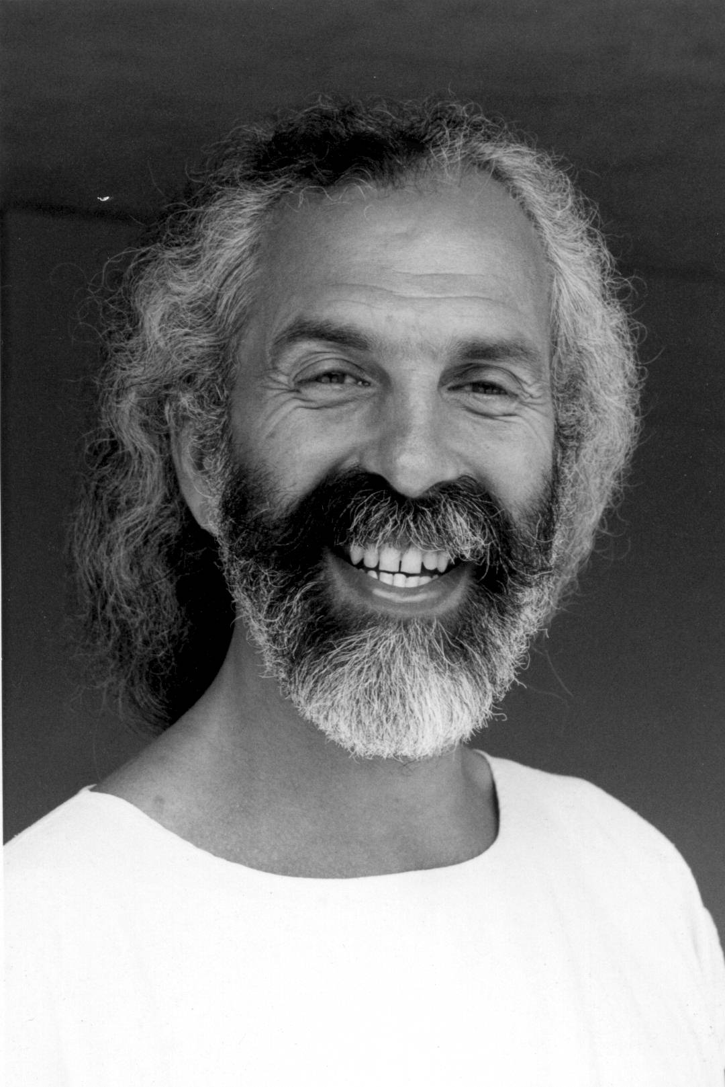
Disciple de Chandra Swami, de la lignée des Udasins, il est actuellement Président de la Fédération des Yoga Traditionnels.

Au cours de plusieures années de quête en Inde auprès de maîtres et instructeurs de diverses traditions, il aura l’occasion d’approfondir sa recherche auprès de Ma Ananda Mayee, J. Krishnamurti et Kashmiri Babu.

Formateur de professeurs de yoga, il retransmet dans diverses régions de France et d’Europe l’enseignement authentique qu’il a reçu de ses instructeurs.

Renseignements:

http://www.yoga.lu/fr/programmes_speciaux/12-nidra-yoga-weekend

INFINY a.s.b.l.
25, rue Josy Welter
L-7256, Walferdange
Tél: +352 33.34.19
info@yoga.lu

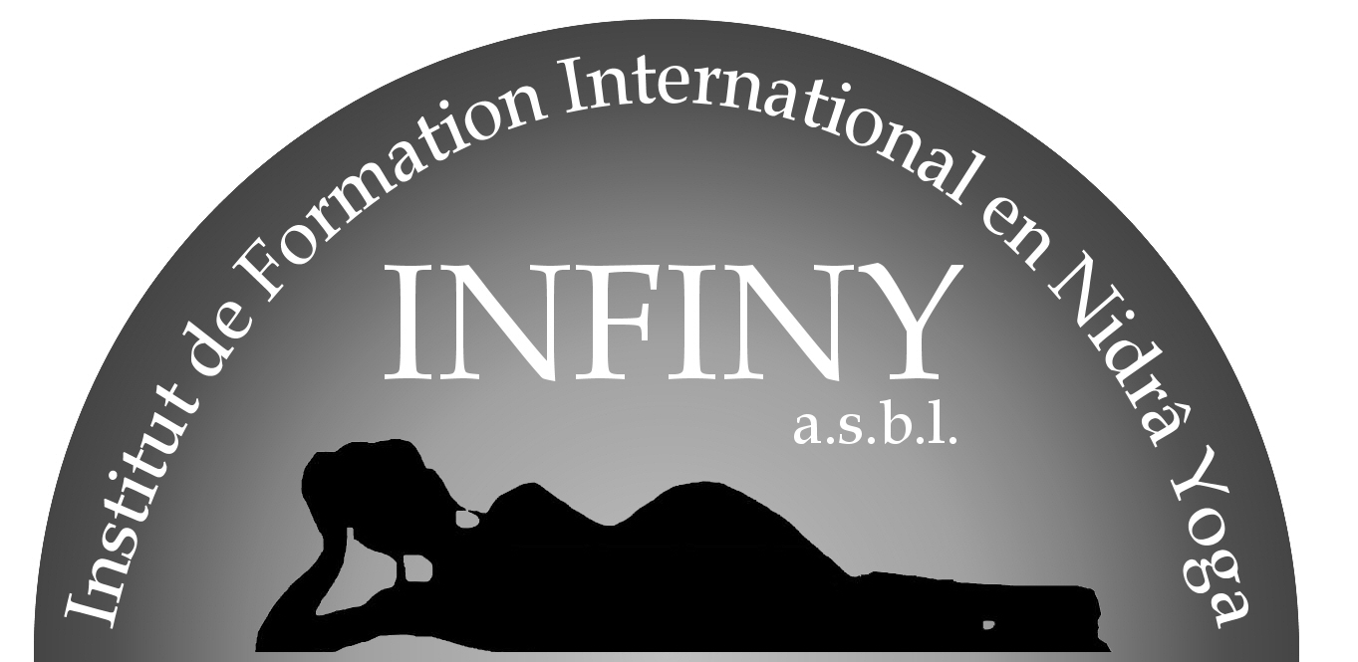
Bulletin d’inscription

NIDRÂ YOGA

"Il existe un état en chacun qui est fait de silence, vastitude et joie. Nidrâ Yoga est une voie qui ouvre vers cet état."
- André Riehl

Cycle d’enseignement de Nidrâ Yoga
au Luxembourg

agréée

Fédération des Yoga Traditionnels - France
et
Confédération des Yoga de l’Inde

Responsable pédagogique: André Riehl

